

实验报告

实 验（三）

题 目 命令词识别实验报告

专 业 视听觉信号处理
学 号 1180300109
班 级 1803106
学 生 段帅
指 导 教 师 郑铁然
实 验 地 点 格物207
实 验 日 期 2021年1月2日星期六

计算机科学与技术学院

一、 设计命令词识别任务

1.1 介绍你的分组情况

单人单组

1.2 描述所设计的命令词识别任务
智能台灯控制
控制指令：开启，关闭，节电模式，明亮，昏暗 共五个指令

1.3 列出词表
开启，关闭，节电模式，明亮，昏暗

1.4 介绍语料采集方法和规模，
共五项词条，每项词条含有10个样本，其中选择每一项的第一个样本作为模板，其他九个样本作为测试
文件目录介绍
./data:存放采集的50个样本语料，文件格式.wav
./mfc:存放特征提取后的50个样本语料，文件格式.mfc
./MFCC:存放HCopy工具和list_v1.scp配置文件
代码：dtw.py ; main.py ; mfc_handle.py.

二、特征提取

2.1 详细描述你所采用的特征和提取算法
Step1：配置scp文件：配置文件在文件夹MFCC中
配置文件截图

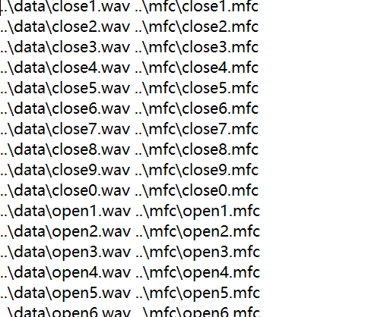
Step2：在dos界面输入命令hcopy -A -D -T 1 -C tr_wav.cfg -S .\data\list.scp
完成特征提取，得到mfc文件

【 mfcc系数特征提取算法】
1.预加重
预加重处理其实是将语音信号通过一个高通滤波器：H(z) = 1–uz⁻¹。式中的值介于0.9-1.0之间，我们通常取0.97。预加重的目的是提升高频部分，使信号的频谱变得平坦，保持在低频到高频的整个频带中，能用同样的信噪比求频谱。同时，也是为了消除发生过程中声带和嘴唇的效应，来补偿语音信号受到发音系统所抑制的高频部分，也为了突出高频的共振峰。
2.分帧
先将N个采样点集合成一个观测单位，称为帧。通常情况下N的值为256或512，涵盖的时间约为20~30ms左右。为了避免相邻两帧的变化过大，因此会让两相邻帧之间有一段重叠区域，此重叠区域包含了M个取样点，通常M的值约为N的1/2或1/3。通常语音识别所采用语音信号的采样频率为8KHz或16KHz，以8KHz来说，若帧长度为256个采样点，则对应的时间长度是256/8KHz =32ms。
3.加窗（Hamming Window）
4.快速傅里叶变换
语音信号的DFT为：
，0N
式中x(n)为输入的语音信号，N表示傅里叶变换的点数。
5. 三角带通滤波器
三角滤波器的频率响应定义为:
= 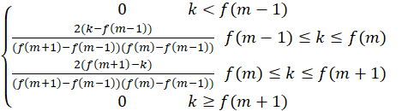
式中：
三角带通滤波器有两个主要目的：
对频谱进行平滑化，并消除谐波的作用，突显原先语音的共振峰。因此一段语音的音调或音高，是不会呈现在MFCC参数内，换句话说，以MFCC为特征的语音辨识系统，并不会受到输入语音的音调不同而有所影响。
6. 计算每个滤波器组输出的对数能量为
s(m) = ln() ，0
7. 经离散余弦变换（DCT）得到MFCC系数
C(n) = 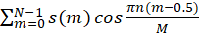 ，n=1,2,…,L
将对数能量带入离散余弦变换，求出L阶的Mel-scale Cepstrum参数。L阶指MFCC系数阶数，通常取12-16。这里M是三角滤波器个数。
8.对数能量
此外，一帧的音量（即能量），也是语音的重要特征，而且非常容易计算。因此，通常再加上一帧的对数能量（定义：一帧内信号的平方和，再取以10为底的对数值，再乘以10）使得每一帧基本的语音特征就多了一维，包括一个对数能量和剩下的倒频谱参数。
注：若要加入其它语音特征以测试识别率，也可以在此阶段加入，这些常用的其它语音特征包含音高、过零率以及共振峰等。
9. 动态查分参数的提取（包括一阶差分和二阶差分）
标准的倒谱参数MFCC只反映了语音参数的静态特性，语音的动态特性可以用这些静态特征的差分谱来描述。实验证明：把动、静态特征结合起来才能有效提高系统的识别性能。差分参数的计算可以采用下面的公式：
d_{t} = 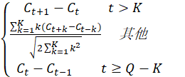
式中，d_{t}表示第t个一阶差分；C_{t}表示第t个倒谱系数；Q表示倒谱系数的阶数；K表示一阶导数的时间差，可取1或2。将上式中结果再代入就可以得到二阶差分的参数。
总结：因此，MFCC的全部组成其实是由N维MFCC参数（N/3MFCC系数+N/3一阶差分参数+N/3二阶差分参数）和帧能量（此项可根据需求替换）组成。
由此可知，39维的MFCC参数即由13维MFCC系数、13维一阶差分参数和13维二阶差分参数组成。

2.2 给出特征提取部分运行结果的截图
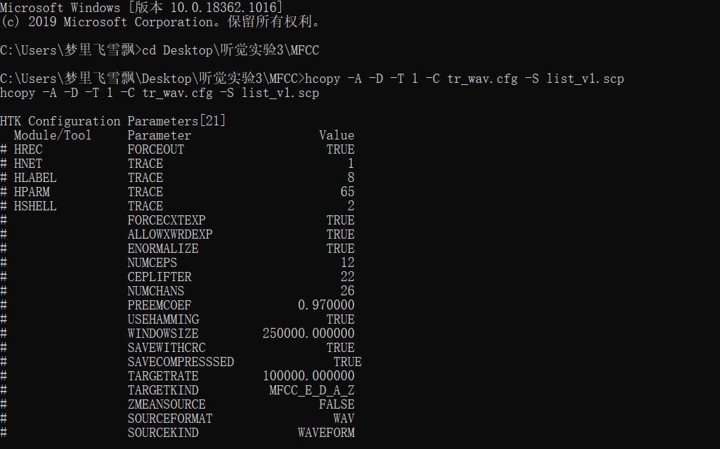
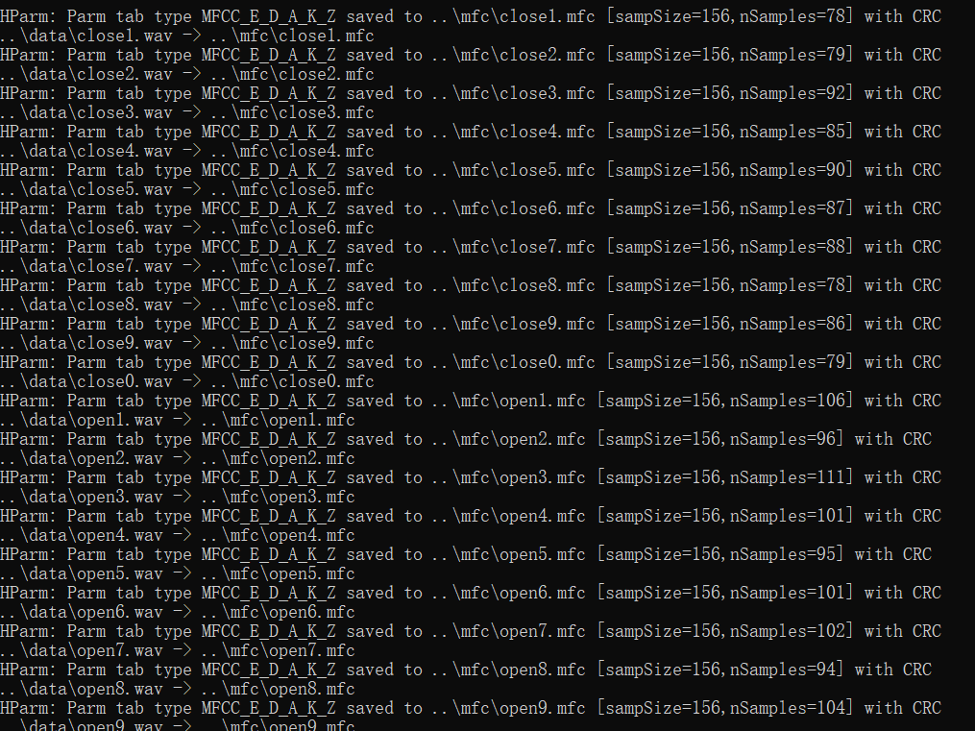

三、 基于DTW的命令词识别

3.1 介绍你所设计DTW算法，标明所采用的开发工具
DTW是一个简单的动态规划算法，是用来计算两个维数不同的向量之间的相似度的问题，即计算向量 data1 和 data2 的最短距离。是一种非常常用的语音匹配算法。使用dtw计算不同长度向量data1，data2的相似程度，根据相似程度判断对语音信号进行分类的算法
【算法过程】
Step1：初始化：D表示相似程度（代价），p表示回溯路径
D[ 0 ][ 0 ] = 0, p[ 0 ][ 0 ] = [0, 0]
D[ I ][ 0 ] = D[ 0 ][ j ] = 0
Step2：递归方程计算（动态规划）
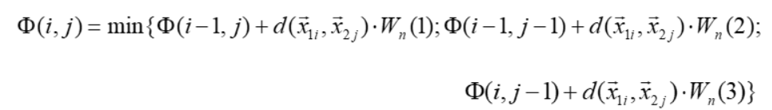
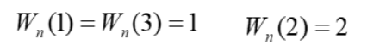
Step3：路径回溯
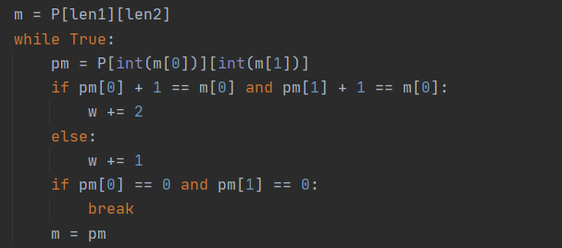
Step4：
最终D[len1][len2]/w即为最终代价
数组P为路径图
【算法思想】
比较不同长度的向量的相似程度，需要在时间上对齐（归正），寻找最优路线的时间复杂度过高，使用动态规划的思路进行优化，根据递归方程式计算最小代价和路径图，最小代价反映了两个语音信号的相似性，根据调整参数，找到判断语音信号相同的临界参数，即可判断命令词是否相同

3.2 正确率：

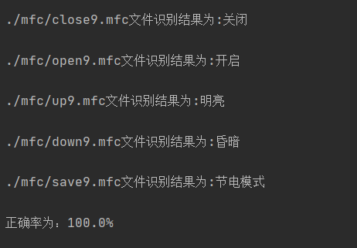

六、 总结

6.1 请总结本次实验的收获
1. 学习了mfcc特征提取方法和原理
2. 了解了HTK工具的使用
3. 学习了使用dtw算法进行信号对比，从而达到语音识别的效果

6.2 请给出对本次实验内容的建议
希望能延长一些时间，时间有些紧张

